Календарь важных дат — июль

Календарь на июль. Значимые даты второго летнего месяца и объединили их в шесть блоков: важные события, литература, музыка, театр и кино, искусство и наука.
#КалендарьPRO доступен для скачивания в текстовом формате и в виде картинок. Выбирайте подходящие темы и планируйте публикации в разделе «Социальные сети» в личном кабинете на «PRO.Культура.РФ».

Важные даты
1 июля — День реставратора.
2 июля 1860 года — основан город Владивосток.
6 июля — Всемирный день поцелуя.
7 июля — Иван Купала.
8 июля — Всероссийский день семьи, любви и верности.
13 июля — День российской почты.
15 июля — Всемирный день навыков молодежи.
17 июля — День этнографа в России.
20 июля — Международный день шахмат.
23 июля — Всемирный день китов и дельфинов.
25 июля — День памяти Владимира Высоцкого.
28 июля — День PR-специалиста в России.
28 июля — День Крещения Руси.
30 июля — Международный день дружбы.
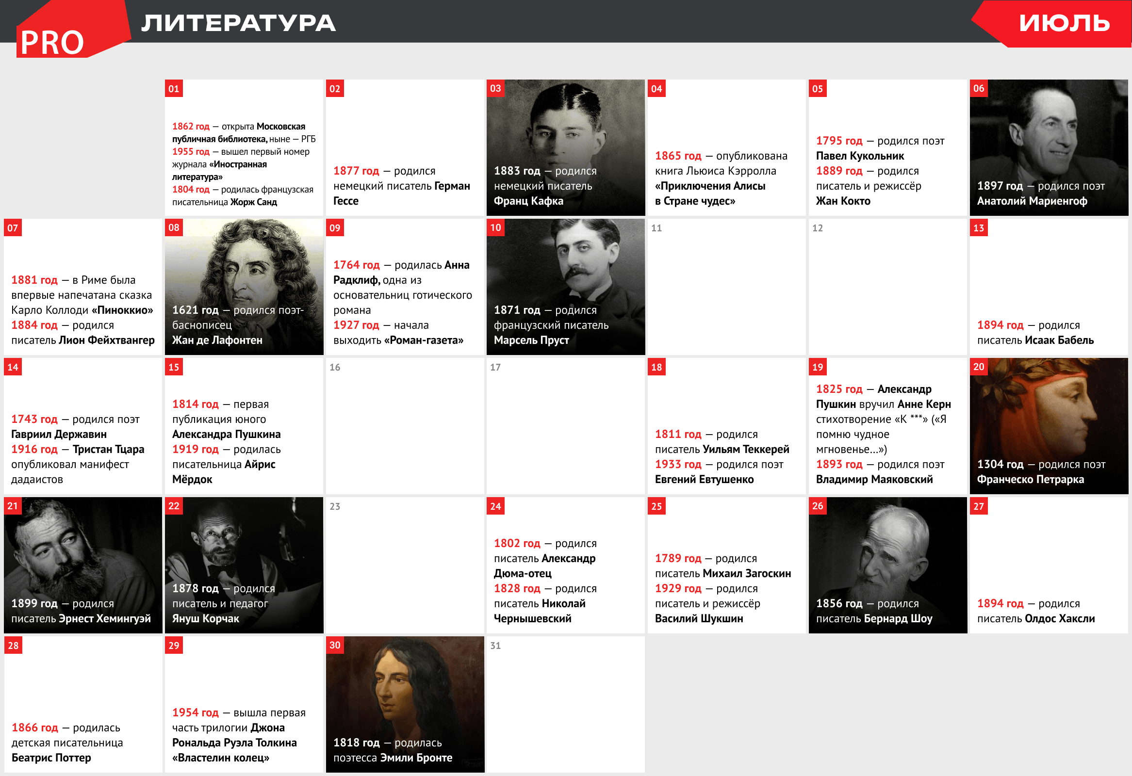
Литература
1 июля 1862 года — открыта Московская публичная библиотека, ныне — РГБ.
1 июля 1955 года — вышел первый номер журнала «Иностранная литература».
1 июля 1804 года — родилась французская писательница Жорж Санд.
2 июля 1877 года — родился немецкий писатель Герман Гессе.
3 июля 1883 года — родился немецкий писатель Франц Кафка.
4 июля 1865 года — опубликована книга Льюиса Кэрролла «Приключения Алисы в Стране чудес».
5 июля 1795 года — родился поэт Павел Кукольник.
5 июля 1889 года — родился писатель и режиссёр Жан Кокто.
6 июля 1897 года — родился поэт Анатолий Мариенгоф.
7 июля 1881 года — в Риме была впервые напечатана сказка Карло Коллоди «Пиноккио».
7 июля 1884 года — родился писатель Лион Фейхтвангер.
8 июля 1621 года — родился поэт-баснописец Жан де Лафонтен.
9 июля 1764 года — родилась Анна Радклиф, одна из основательниц готического романа.
9 июля 1927 года — начала выходить «Роман-газета».
10 июля 1871 года — родился французский писатель Марсель Пруст.
13 июля 1894 года — родился писатель Исаак Бабель.
13 июля 1928 года — родился писатель Валентин Пикуль.
14 июля 1743 года — родился поэт Гавриил Державин.
14 июля 1916 года — Тристан Тцара опубликовал манифест дадаистов.
15 июля 1814 года — первая публикация юного Александра Пушкина.
15 июля 1919 года — родилась писательница Айрис Мёрдок.
18 июля 1811 года — родился писатель Уильям Теккерей.
18 июля 1933 года — родился поэт Евгений Евтушенко.
19 июля 1825 года — Александр Пушкин вручил Анне Керн стихотворение «К ***» («Я помню чудное мгновенье…»).
19 июля 1893 года — родился поэт Владимир Маяковский.
20 июля 1304 года — родился поэт Франческо Петрарка.
21 июля 1899 года — родился писатель Эрнест Хемингуэй.
22 июля 1878 года — родился писатель и педагог Януш Корчак.
24 июля 1802 года — родился писатель Александр Дюма-отец.
24 июля 1828 года — родился писатель Николай Чернышевский.
25 июля 1789 года — родился писатель Михаил Загоскин.
25 июля 1929 года — родился писатель и режиссёр Василий Шукшин.
26 июля 1856 года — родился писатель Бернард Шоу.
27 июля 1894 года — родился писатель Олдос Хаксли.
28 июля 1866 года — родилась детская писательница Беатрис Поттер.
29 июля 1954 года — вышла первая часть трилогии Джона Рональда Руэла Толкина «Властелин колец».
30 июля 1818 года — родилась поэтесса Эмили Бронте.

Театр и кино
1 июля 1783 года — в Санкт-Петербурге открыт Большой Каменный театр.
2 июля 1934 года — родился Давид Боровский, главный художник театра на Таганке.
3 июля 1925 года — родился режиссёр Анатолий Эфрос.
3 июля 1894 года — родилась актриса Зинаида Райх.
4 июля 1920 года — премьерой спектакля «Маугли» открылся Театр Натальи Сац.
4 июля 1930 года — родился актер Фрунзик Мкртчян.
5 июля 1901 года — родился театральный деятель и режиссёр Сергей Образцов.
6 июля 1885 года — родился режиссёр Александр Таиров, основатель Камерного театра.
7 июля 1863 года — родился цирковой артист Владимир Дуров.
7 июля 1901 года — родился режиссёр Витторио Де Сика.
8 июля 1938 года — родился актёр Андрей Мягков.
8 июля 1965 года — родилась актриса Юлия Рутберг.
9 июля 1933 года — родился режиссёр Элем Климов.
11 июля 1930 года — открыт Новосибирский театр юного зрителя.
11 июля 1984 года — режиссёр Юрий Любимов лишен советского гражданства за якобы враждебную деятельность.
12 июля 1894 года — родился главный режиссёр Театра им. Моссовета Юрий Завадский.
12 июля 1949 года — родился режиссёр Павел Лунгин.
13 июля 1923 года — родился актёр Михаил Пуговкин.
13 июля 1967 года — вышел фильм Киры Муратовой «Короткие встречи».
13 июля 1976 года — родилась балерина Диана Вишнёва.
14 июля 1918 года — родился режиссёр Ингмар Бергман.
15 июля 1853 года — родилась актриса Мария Ермолова.
15 июля 1904 года — родился артист балета и хореограф Владимир Бурмейстер.
18 июля 1895 года — родилась балерина Ольга Спесивцева.
19 июля 1935 года — родился актёр Василий Ливанов.
19 июля 1941 года — родилась балерина Наталья Бессмертнова.
19 июля 1938 года — родился актёр и режиссёр Вахтанг Кикабидзе.
20 июля 1896 года — родился актёр Владимир Володин.
20 июля 1930 года — родился актёр Олег Анофриев.
20 июля 1924 года — родилась режиссёр Татьяна Лиознова.
22 июля 1824 года — родилась актриса Надежда Рыкалова.
22 июля 1946 года — родился хореограф Борис Эйфман.
23 июля 1921 года — родился актёр Юрий Катин-Ярцев.
24 июля 1942 года — родилась актриса Ирина Мирошниченко.
26 июля 1971 года — на советские экраны вышел фильм «Офицеры».
26 июля 1928 года — родился режиссёр Стэнли Кубрик.
27 июля 1880 года — родился актёр Владимир Максимов.
27 июля 1936 года — родился артист балета Марис Лиепа.
27 июля 1940 года — родилась танцовщица и хореограф Пина Бауш.
28 июля 1923 года — родился актёр Владимир Басов.
28 июля 1926 года — родилась актриса Инна Макарова.
31 июля 1914 года — родился актёр Луи де Фюнес.
31 июля 1930 года — родился артист цирка Олег Попов.
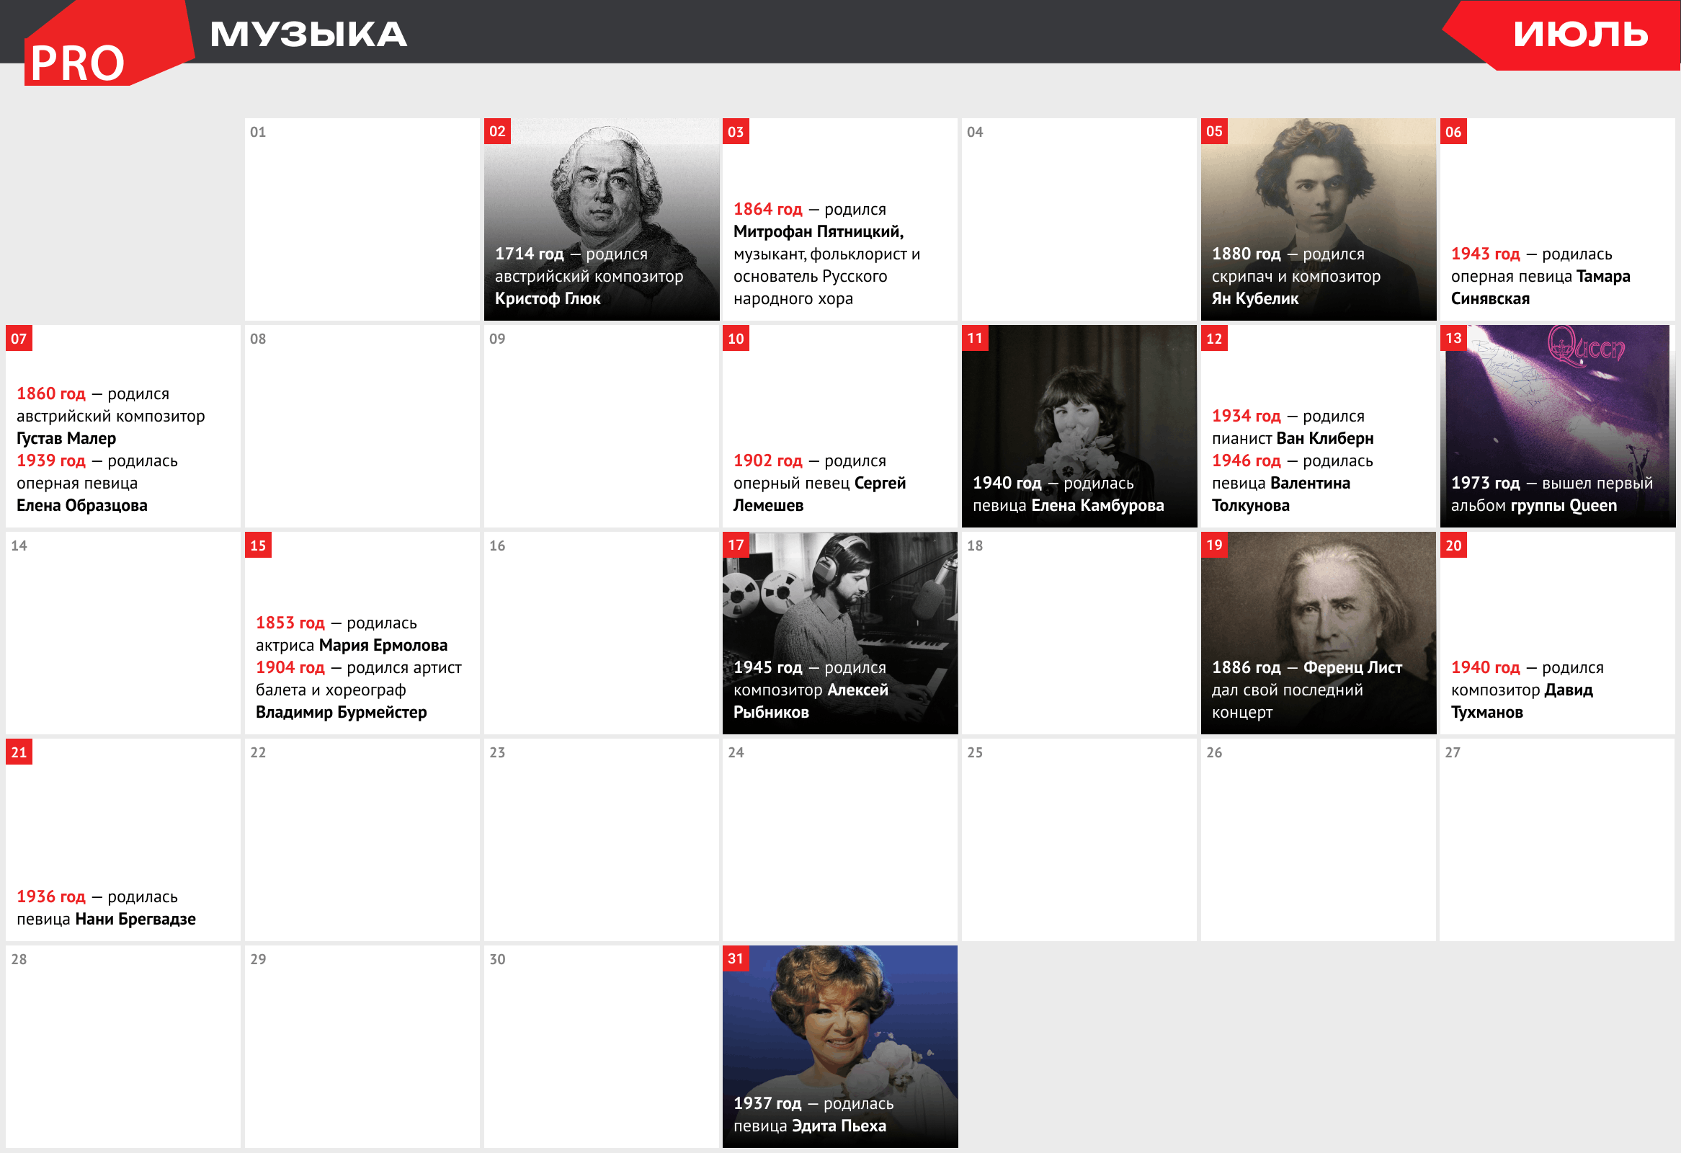
Музыка
2 июля 1714 года — родился австрийский композитор Кристоф Глюк.
3 июля 1864 года — родился Митрофан Пятницкий, музыкант, фольклорист и основатель Русского народного хора.
5 июля 1880 года — родился скрипач и композитор Ян Кубелик.
6 июля 1943 года — родилась оперная певица Тамара Синявская.
7 июля 1860 года — родился австрийский композитор Густав Малер.
7 июля 1939 года — родилась оперная певица Елена Образцова.
10 июля 1902 года — родился оперный певец Сергей Лемешев.
11 июля 1940 года — родилась певица Елена Камбурова.
12 июля 1934 года — родился пианист Ван Клиберн.
12 июля 1946 года — родилась певица Валентина Толкунова.
13 июля 1973 года — вышел первый альбом группы Queen.
17 июля 1945 года — родился композитор Алексей Рыбников.
19 июля 1886 года — Ференц Лист дал свой последний концерт.
20 июля 1940 года — родился композитор Давид Тухманов.
21 июля 1936 года — родилась певица Нани Брегвадзе.
31 июля 1937 года — родилась певица Эдита Пьеха.
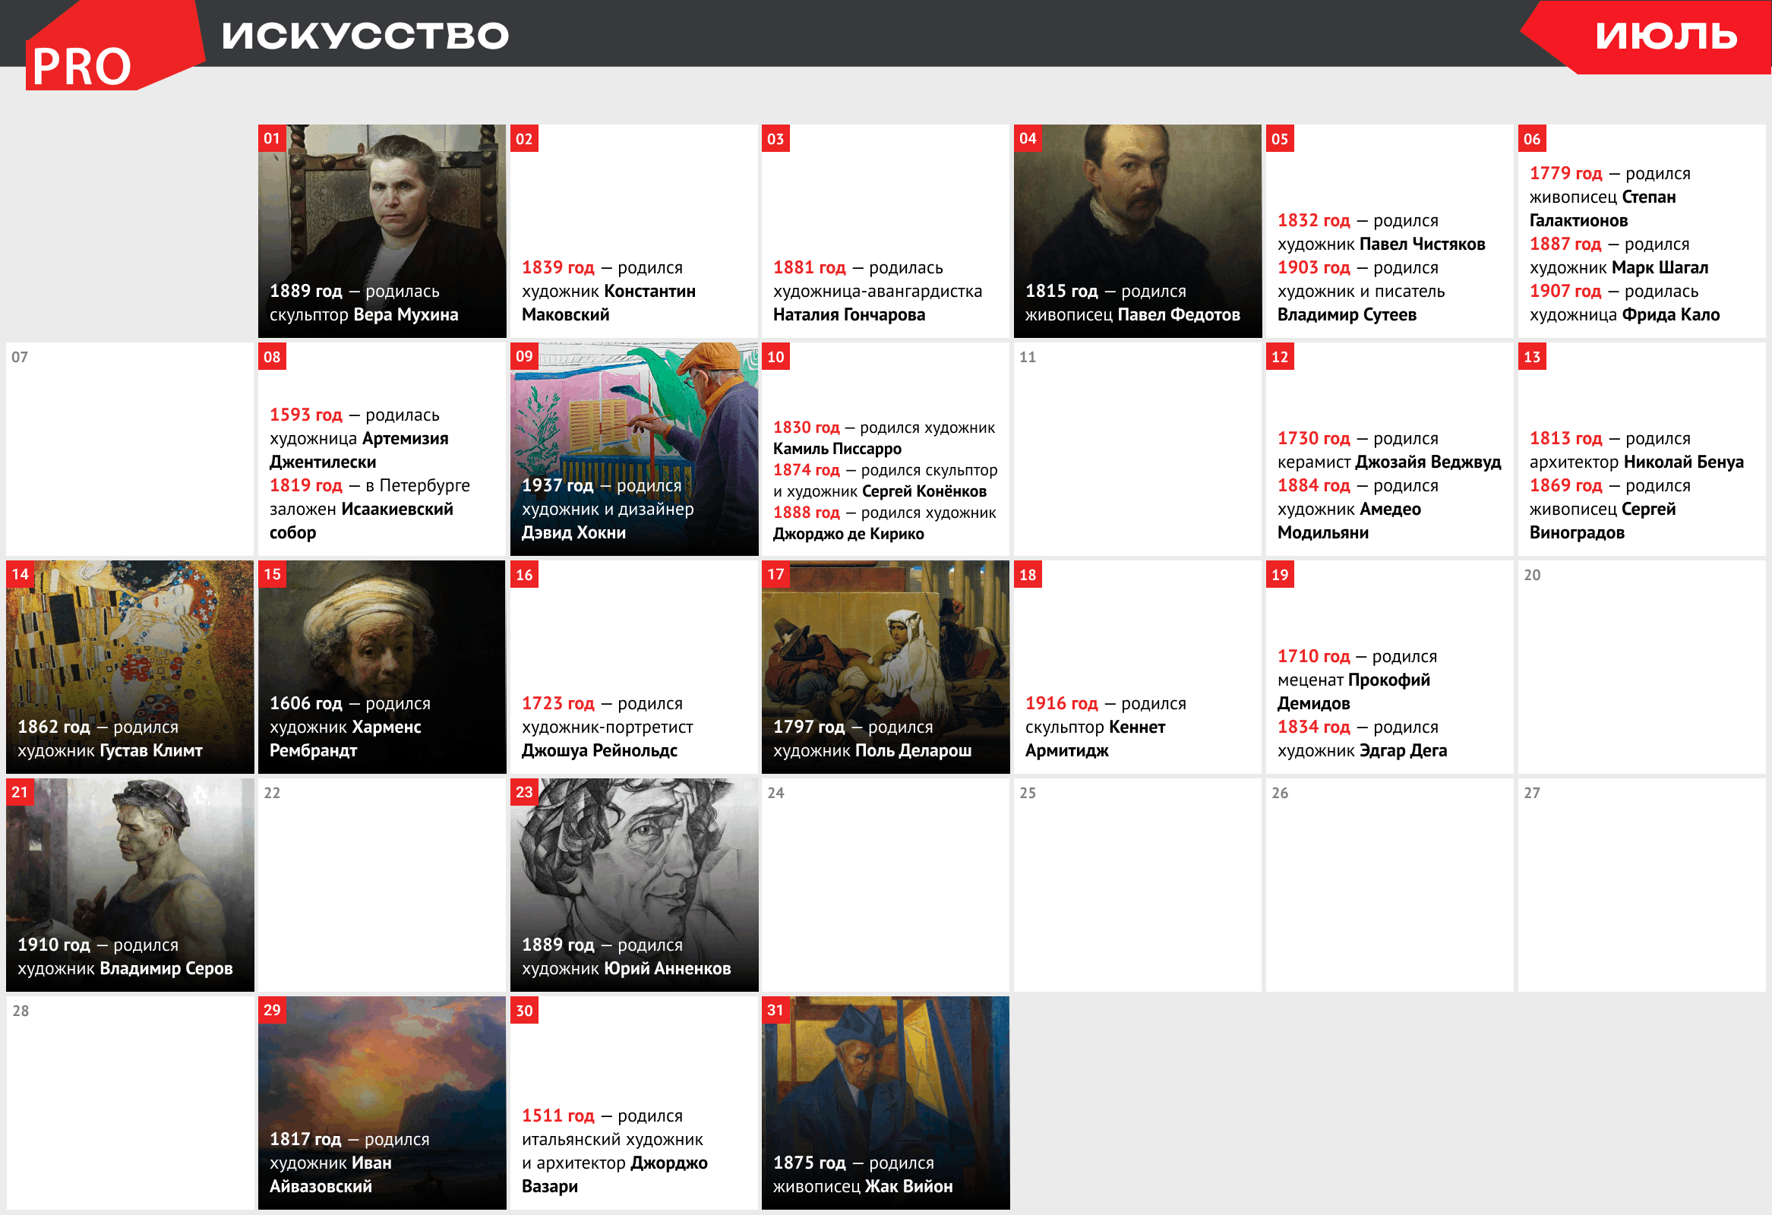
Искусство
1 июля 1889 года — родилась скульптор Вера Мухина.
2 июля 1839 года — родился художник Константин Маковский.
3 июля 1881 года — родилась художница-авангардистка Наталия Гончарова.
4 июля 1815 года — родился живописец Павел Федотов.
5 июля 1832 года — родился художник Павел Чистяков.
5 июля 1903 года — родился художник и писатель Владимир Сутеев.
6 июля 1779 года — родился живописец Степан Галактионов.
6 июля 1887 года — родился художник Марк Шагал.
6 июля 1907 года — родилась художница Фрида Кало.
8 июля 1593 года — родилась художница Артемизия Джентилески.
8 июля 1819 года — в Петербурге заложен Исаакиевский собор.
9 июля 1937 года — родился художник и дизайнер Дэвид Хокни.
10 июля 1830 года — родился художник Камиль Писсарро.
10 июля 1874 года — родился скульптор и художник Сергей Конёнков.
10 июля 1888 года — родился художник Джорджо де Кирико.
12 июля 1730 года — родился керамист Джозайя Веджвуд.
12 июля 1884 года — родился художник Амедео Модильяни.
13 июля 1813 года — родился архитектор Николай Бенуа.
13 июля 1869 года — родился живописец Сергей Виноградов.
14 июля 1862 года — родился художник Густав Климт.
15 июля 1606 года — родился художник Харменс Рембрандт.
16 июля 1723 года — родился художник-портретист Джошуа Рейнольдс.
17 июля 1797 года — родился художник Поль Деларош.
18 июля 1916 года — родился скульптор Кеннет Армитидж.
19 июля 1710 года — родился меценат Прокофий Демидов.
19 июля 1834 года — родился художник Эдгар Дега.
21 июля 1910 года — родился художник Владимир Серов.
22 июля 1795 года — в Москве основан театр-дворец «Останкино» в имении графов Шереметевых.
23 июля 1889 года — родился художник Юрий Анненков.
29 июля 1817 года — родился художник Иван Айвазовский.
30 июля 1511 года — родился итальянский художник и архитектор Джорджо Вазари.
31 июля 1875 года — родился живописец Жак Вийон.
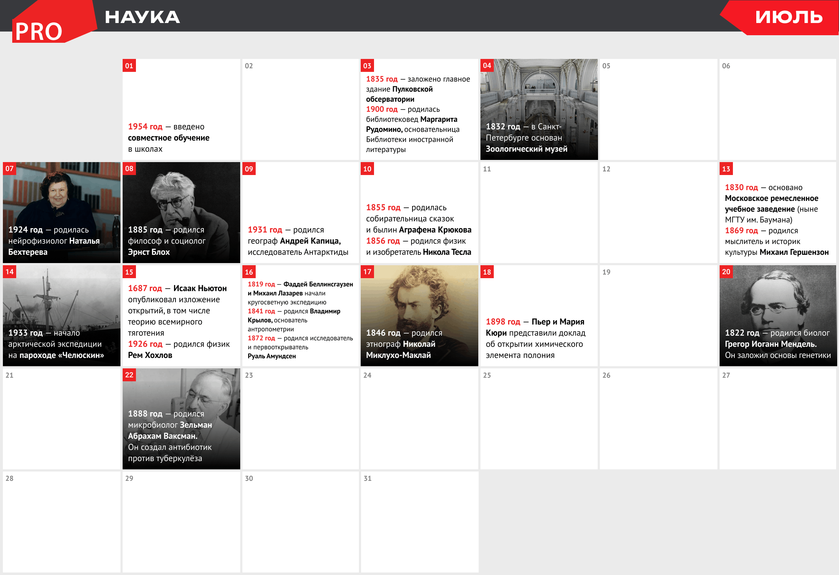
Наука
1 июля 1954 года — введено совместное обучение в школах.
3 июля 1835 года — заложено главное здание Пулковской обсерватории.
3 июля 1900 года — родилась библиотековед Маргарита Рудомино, основательница Библиотеки иностранной литературы.
4 июля 1832 года — в Санкт-Петербурге основан Зоологический музей.
7 июля 1924 года — родилась нейрофизиолог Наталья Бехтерева.
8 июля 1885 года — родился философ и социолог Эрнст Блох.
9 июля 1931 года — родился географ Андрей Капица, исследователь Антарктиды.
10 июля 1855 года — родилась собирательница сказок и былин Аграфена Крюкова.
10 июля 1856 года — родился физик и изобретатель Никола Тесла.
13 июля 1830 года — основано Московское ремесленное учебное заведение (ныне МГТУ им. Баумана).
13 июля 1869 года — родился мыслитель и историк культуры Михаил Гершензон.
14 июля 1933 года — начало арктической экспедиции на пароходе «Челюскин».
15 июля 1687 года — Исаак Ньютон опубликовал изложение открытий, в том числе теорию всемирного тяготения.
15 июля 1926 года — родился физик Рем Хохлов.
16 июля 1819 года — Фаддей Беллинсгаузен и Михаил Лазарев начали кругосветную экспедицию.
16 июля 1841 года — родился Владимир Крылов, основатель антропометрии.
16 июля 1872 года — родился исследователь и первооткрыватель Руаль Амундсен.
17 июля 1846 года — родился этнограф Николай Миклухо-Маклай.
18 июля 1898 года — Пьер и Мария Кюри представили доклад об открытии химического элемента полония.
20 июля 1822 года — родился биолог Грегор Иоганн Мендель. Он заложил основы генетики.
22 июля 1888 года — родился микробиолог Зельман Абрахам Ваксман. Он создал антибиотик против туберкулёза.

